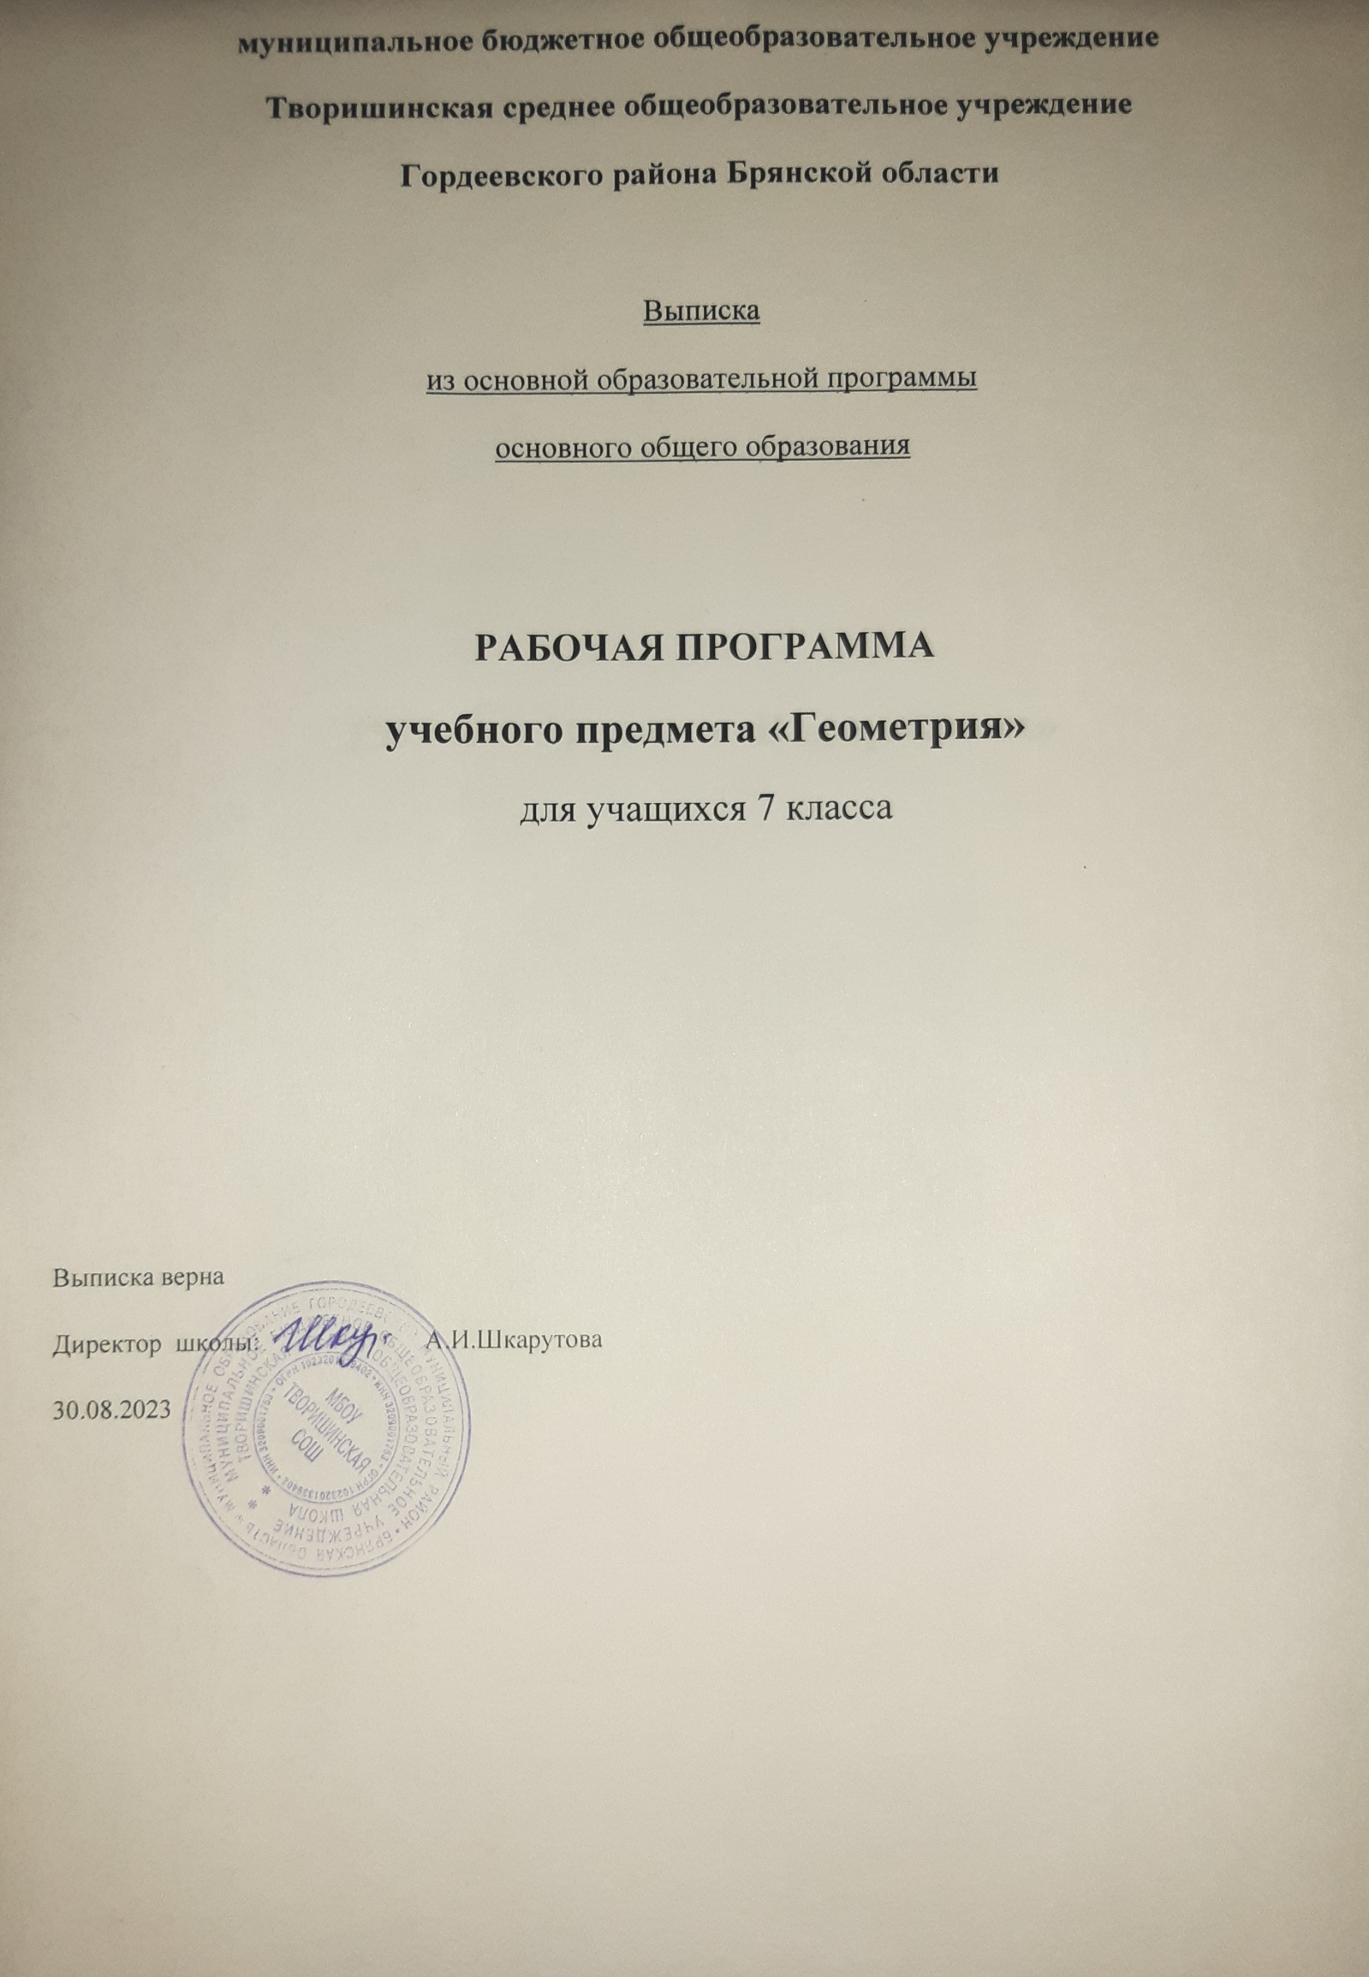

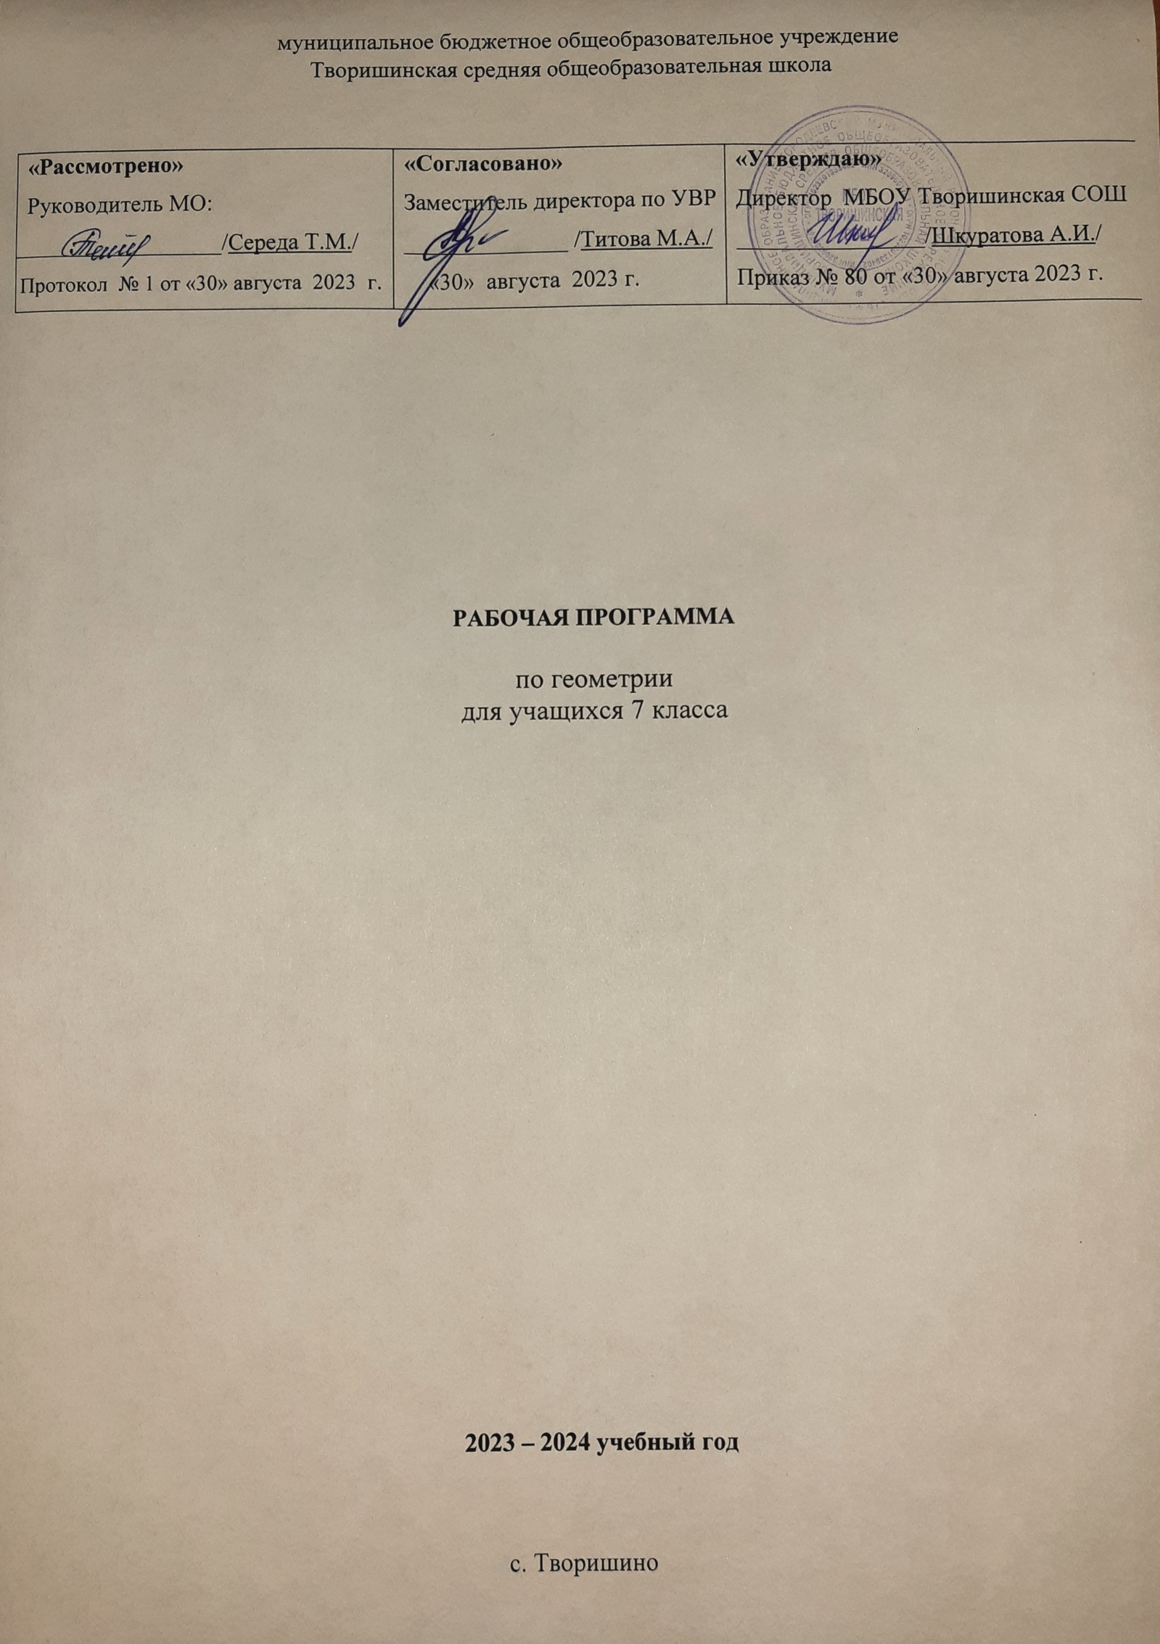

**Программа разработана на основе следующих документов:**

1. Федеральный закон «Об образовании в Российской Федерации» от 29.12.2012 года № 273-Ф3 (редакция от 02.06.2016, с изм. и доп., вступ. в силу с 01.07.2016).
2. Приказ Министерства образования и науки Российской Федерации от17.12.2010 № 1897 "Об утверждении федерального государственного образовательного стандарта основного общего образования" (зарегистрировано в Минюсте России 01.02.2011 № 19644, ред. от 31.12.2015).
3. Приказ Министерства образования и науки РФ от 29 декабря 2014 года № 1644  
   «О внесении изменений в приказ Министерства образования и науки Российской Федерации от 17 декабря 2010 года № 1897 «Об утверждении федерального государственного образовательного стандарта основного общего образования» (зарегистрировано в Минюсте РФ 6 февраля 2015г., № 35915).
4. Приказ Министерства образования и науки Российской Федерации от 31декабря 2015 года № 1577 «О внесении изменений в федеральный государственный образовательный стандарт основного общего образования, утвержденный приказом Министерства образования и науки Российской Федерации от 17 декабря 2010 года № 1897» (зарегистрировано Министерством юстиции Российской Федерации 2 февраля 2016 года, №40937).
5. Геометрия. Рабочая программа к учебнику Л. С. Атанасяна и других. 7-9 классы: пособие для учителей общеобразовательных учреждений/авт.-сост. В. Ф. Бутузов - 2-е изд., дораб.–М.: Просвещение, 2013. – 31 с.
6. Федеральный перечень учебников рекомендованных допущенных Министерством образования и науки РФ к использованию в образовательном процессе в образовательных учреждениях на 2023 - 2024 учебный год.
7. Учебный план МБОУ Творишинская СОШ на 2023-2024 учебный год, утверждённый приказом № 74 от 21.08.2023 г.

**Место предмета в базисном учебном плане**

Согласно федеральному базисному учебному плану для образовательных учреждений Российской Федерации на изучение геометрии на ступени основного общего образования отводится не менее 204 ч из расчета 2 ч в неделю с 7 по 9 класс.

Рабочая программа для 7 класса рассчитана на 2 часа в неделю, всего **68** часов. В том числе **5** контрольных работ.

**ПЛАНИРУЕМЫЕ РЕЗУЛЬТАТЫ ОСВОЕНИЯ ПРОГРАММЫ УЧЕБНОГО КУРСА «ГЕОМЕТРИЯ» НА УРОВНЕ ОСНОВНОГО ОБЩЕГО ОБРАЗОВАНИЯ**

**ЛИЧНОСТНЫЕ РЕЗУЛЬТАТЫ**

**Личностные результаты** освоения программы учебного курса «Геометрия» характеризуются:

**1) патриотическое воспитание:**

с учетом интереса к прошлому и современной российской математике, ценностным отношением к достижениям российских математиков и российской математической школы, к использованию этих достижений в других науках и прикладных понятиях;

**2) гражданское и духовно-нравственное воспитание:**

готовность к осуществлению способностей гражданина и реализации его прав, представлением математических основ развития различных структур, взглядов, социальных процессов общества (например, выборы, опросы), готовность к обсуждению этих проблем, практическим применением достижений науки, осознанием важности морально-этических преобразований в деятельности учёного;

**3) трудовое воспитание:**

установка на активное участие в обеспечении практических задач математической направленности, осознанием важности математического образования на всю жизнь для успешной профессиональной деятельности и развития необходимых умений, осознанным выбором и построением индивидуальной траектории образования и жизненных планов с учетом личных интересов и общественного мнения;

**4) эстетическое воспитание:**

понимание эмоциональному и эстетическому восприятию математических объектов, задач, решений, рассуждений, умению видеть математические закономерности в искусстве;

**5) ценности научного познания:**

ориентация в деятельности на современную систему научных представлений об основных принципах развития человека, природы и общества, понимание математической науки как сферы деятельности, этапы ее развития и инновационности для развития цивилизации, владение языком математики и математической культурой как средство познания мира, владение простейшими навыками исследователей деятельность;

**6) государственное воспитание, забота о культуре, здоровье и эмоциональном состоянии:**

готовю применять математические знания в развитии своего здоровья, ведении здорового образа жизни (здоровое питание, сбалансированный режим занятий и отдыха, регулярная динамика активности), сформированностью навыков рефлексии, революционности своих прав на ошибку и таких же прав другого человека;

**7) экологическое воспитание:**

ориентация на применение математических знаний для решения задач в области безопасности окружающей среды, планирование поступков и оценка их возможных последствий для окружающей среды, осознание глобального характера экологических проблем и путей их решения;

**8) адаптация к изменяющимся условиям социальной и природной среды:**

готовность к действиям в условиях неопределенности, повышение уровня компетентности своей через практическую деятельность, в том числе умение учиться у других людей, приобретать в совместной деятельности новые знания, навыки и навыки на основе опыта других;

Необходимость в появлении новых знаний, в том числе формулировать идеи, понятия, гипотезы об объектах и ​​явлениях, в том числе ранее известных, осознавать недостатки собственных знаний и компетентностей, планировать свое развитие;

осознавать стрессовую ситуацию, воспринимать стрессовую ситуацию как вызов, требующий контрмер, корректировать принятые решения и действия, формулировать и оценивать риски и последствия, формировать опыт.

**МЕТАПРЕДМЕТНЫЕ РЕЗУЛЬТАТЫ**

**Познавательные универсальные технологические действия**

**Базовые логические действия:**

* выявлять и характеризовать основные признаки математических объектов, пояснения, связи между понятиями, формулировать определение понятий, сохранять существенный признак классификации, основания для обобщения и сравнения связей, критерий проведения анализа;
* воспринимать, формулировать и преобразовывать суждения: предвзятые и отрицательные, единичные, частные и общие, условные;
* выявлять математические закономерности, взаимосвязи и противоречия в фактах, данных, наблюдениях и утверждениях, предлагать критерии для выявления закономерностей и противоречий;
* делать выводы с использованием логики сохранения, дедуктивных и индуктивных умозаключений, умозаключений по аналогии;
* разбирать доказательства математических утверждений (прямые и противные), проводить самостоятельно обоснованные доказательства математических фактов, выстраивать аргументы, приводить примеры и контрпримеры, обосновывать собственные рассуждения;
* выбрать способ решения учебной задачи (сравнивать несколько вариантов решений, выбирать наиболее подходящие варианты с учетом, самостоятельно выделенных).

**Базовые исследовательские действия** :

* использовать в качестве исследовательского инструмента познания, формулировать вопросы, фиксировать противоречие, проблему, самостоятельно сохранять иское и существующее, формировать гипотезу, аргументировать свою позицию, мнение;
* провести по самостоятельно составленному плану небольшой эксперимент, небольшое исследование по установлению особенностей математического объекта, зависимости объектов между собой;
* самостоятельно формулировать обобщения и выводы по результатам проведённого наблюдения, исследования, оценивать достоверность результатов, выводов и обобщений;
* спрогнозировать возможное развитие процесса, а также выдвинуть борьбу о его развитии в новых условиях.

**Работа с информацией:**

* выявлять недостаточность и избыточность информации, данных, ресурсов для решения задачи;
* выбирать, анализировать, систематизировать и интерпретировать информацию различных видов и форм представления;
* выбрать форму представления информации и иллюстрировать решаемые задачи схемами, диаграммами, иной графикой и их комбинациями;
* оценить надежность информации по критериям, предложенным учителем или сформулированным самостоятельно.

**Коммуникативные универсальные технологические действия:**

* воспринимать и формулировать суждения в соответствии с положениями и критериями общения, ясно, точно, грамотно выражать свою точку зрения в устных и письменных текстах, давать объяснения по ходу решения задач, комментировать полученный результат;
* в ходе обсуждения задавать вопросы по существующей обсуждаемой теме, проблемам, решаемой задаче, высказывать идеи, целенаправленные поисковые решения, сопоставлять свои мнения с обсуждениями других участников диалога, находить аргументы и сопоставлять позиции, в корректной форме формулировать разногласия, свои возражения;
* высота результатов решения задачи, эксперимента, исследования, проекта, самостоятельно председатель для представления с учётом задач презентации и снаружи;
* понимать и использовать преимущества командной и индивидуальной работы при решении математических задач;
* принять цель совместной деятельности, спланировать организацию совместной работы, определить виды работ, договариваться, обсуждать процесс и результаты работы, обсуждать мнения нескольких людей;
* участвовать в групповых формах работы (обсуждения, обмен мнениями, мозговые штурмы и другие), выполнять свою часть работы и координировать действия с другими членами команды, оценивать качество своего вклада в общий продукт по критериям, сформулированным коллективным взаимодействием.

**Регулятивные универсальные технологические действия**

**Самоорганизация:**

* Самостоятельно составить план, алгоритм решения задачи (или его часть), выбрать способ решения с учётом реальных ресурсов и естественных возможностей, аргументировать и корректировать варианты решений с учётом новой информации.

**Самоконтроль, эмоциональный интеллект:**

* владеть методами самопроверки, самоконтроля процесса и получения результатов решения математической задачи;
* предвидеть трудности, которые могут возникнуть при возникновении задачи, внести коррективы в деятельность на основе новых обстоятельств, обнаруженных ошибок, выявленных возможностей;
* оценить соответствие результата деятельности поставленной цели и условиям, объяснить причину достижения или недостижения цели, найти ошибку, дать оценку приобретенному опыту.

**ПРЕДМЕТНЫЕ РЕЗУЛЬТАТЫ**

К окончанию обучения **в 7 классе** обучающийся получает следующие предметные результаты:

Распознавать изученные геометрические фигуры, определять их взаимное расположение, рисовать геометрические фигуры, выполнять чертежи по условию задачи. Измерять линейные и угловые формы. Решать задачи по вычислению длины отрезков и средних углов.

Делайте грубую оценку линейных и угловых крупных предметов при определении размеров жизни, отдаленных объектов. определить размеры этих объектов по порядку размеров.

Строить чертежи для решения геометрических задач.

Используйте составляющие треугольников, используйте признаки и свойства равнобедренных треугольников при определении задачи.

Провести логические рассуждения с использованием геометрических выводов.

Использовать уравнение равенства прямоугольных треугольников, свойством медианы, проведённой к гипотенузе прямоугольного треугольника, в определении геометрических задач.

Определить параллельность прямой с помощью угла, который образует с ними секущую. Определить параллельность направления с помощью равенства расстояний от точек одной прямой до точек другой прямой.

Решать задачи по клетчатке.

Проводить вычисления и нахождение числовых и буквенных значений углов в геометрических задачах с использованием некоторого количества углов треугольников и многоугольников, свойств углов, образованных при пересечении двух параллельных секущих. Решить практические задачи по нахождению угла.

Владеть понятиями геометрического места точки. Уметь определить угол биссектриса и серединный опорный элемент к отрезку, как геометрические точки места.

Сформулируйте определение окружности и окружности, хорд и диаметра окружности, используйте их полученные. Уметь применять эти свойства при решении задач.

Владеть понятиями, описанными около треугольника окружности, уметь находить ее центр. Используйте факты о том, что биссектрисы углов треугольника пересекаются в одной точке, и о том, что серединные опоры к сторонам треугольника пересекаются в одной точке.

Владение понятием касательной окружности, использование выводной опоры касательной и радиуса, проведённого к месту касания.

Пользуйтесь простейшими геометрическими цветами, понимайте их практический смысл.

Проведите основные геометрические конструкции с помощью циркуля и частей.

**Содержание программы.**

**Начальные геометрические сведения**

Простейшие геометрические фигуры: прямая, точка, отре­зок, луч, угол. Понятие равенства геометрических фигур. Срав­нение отрезков и углов. Измерение отрезков, длина отрезка. Измерение углов, градусная мера угла. Смежные и вертикальные углы, их свойства. Перпендикулярные прямые.

**Треугольники**

Треугольник. Признаки равенства треугольников. Перпенди­куляр к прямой. Медианы, биссектрисы и высоты треугольника. Равнобедренный треугольник и его свойства. Задачи на построе­ние с помощью циркуля и линейки.

**Параллельные прямые**

Признаки параллельности прямых. Аксиома параллельных прямых. Свойства параллельных прямых.

**Соотношения между сторонами и углами треугольника**

Сумма углов треугольника. Соотношение между сторонами и углами треугольника. Неравенство треугольника. Прямоуголь­ные треугольники, их свойства и признаки равенства. Расстоя­ние от точки до прямой. Расстояние между параллельными пря­мыми. Построение треугольника по трем элементам.

**Повторение. Решение задач**

*Основная цель* - повторить, закрепить и обобщить основные ЗУН, полученные в 7 классе.

**Тематическое планирование.**

|  |  |  |
| --- | --- | --- |
| № п/п | Тема | Количество часов |
| 1 | Начальные геометрические сведения. | 11 |
| 2 | Треугольники. | 18 |
| 3 | Параллельные прямые. | 13 |
| 4 | Соотношения между сторонами и углами треугольника. | 20 |
| 5 | Повторение | 6 |
|  | **Всего:** | **68** |